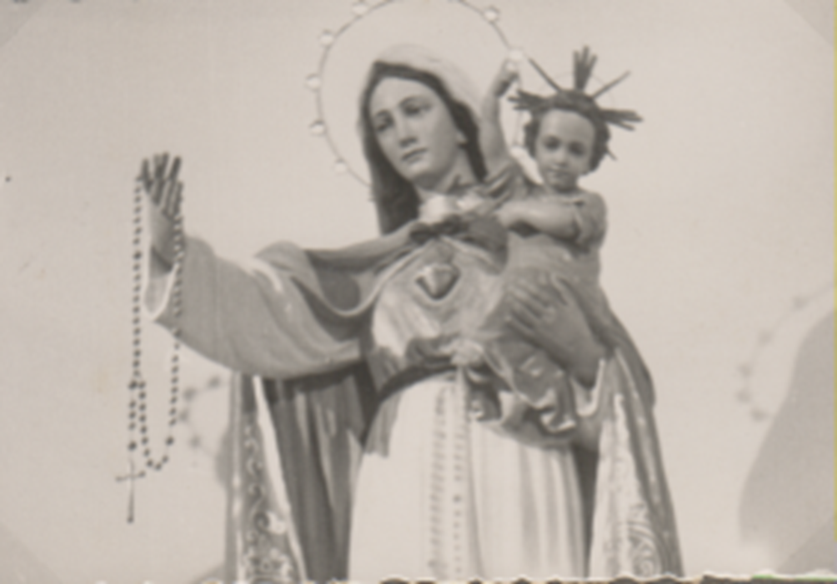
La Pellegrina a S. Elena
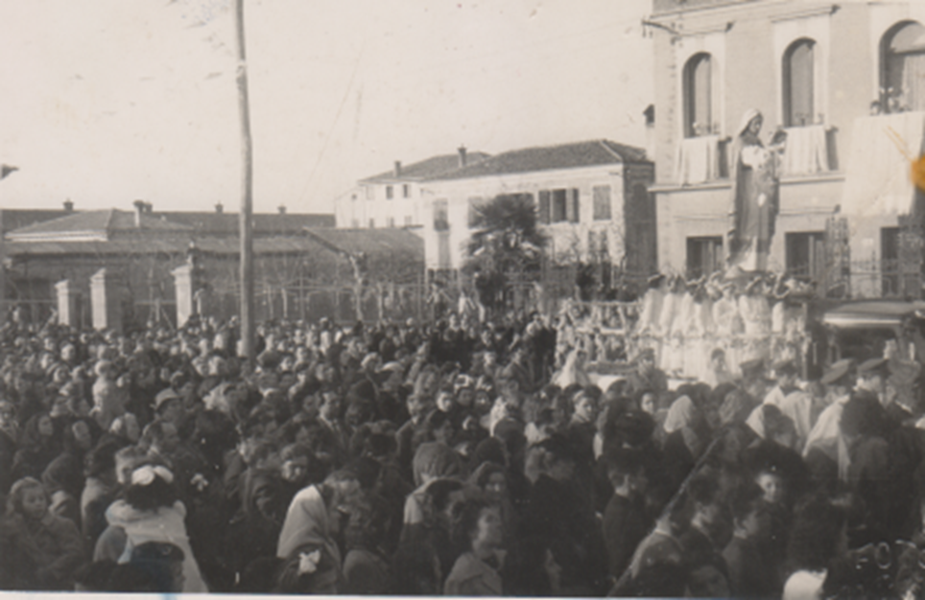
In Via Pepe, lungo l’Osellino, a Mestre
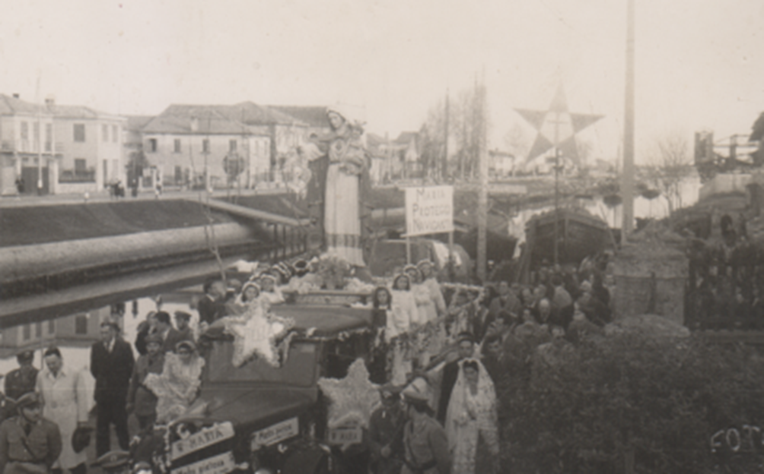
In Via Pepe, lungo l’Osellino, a Mestre
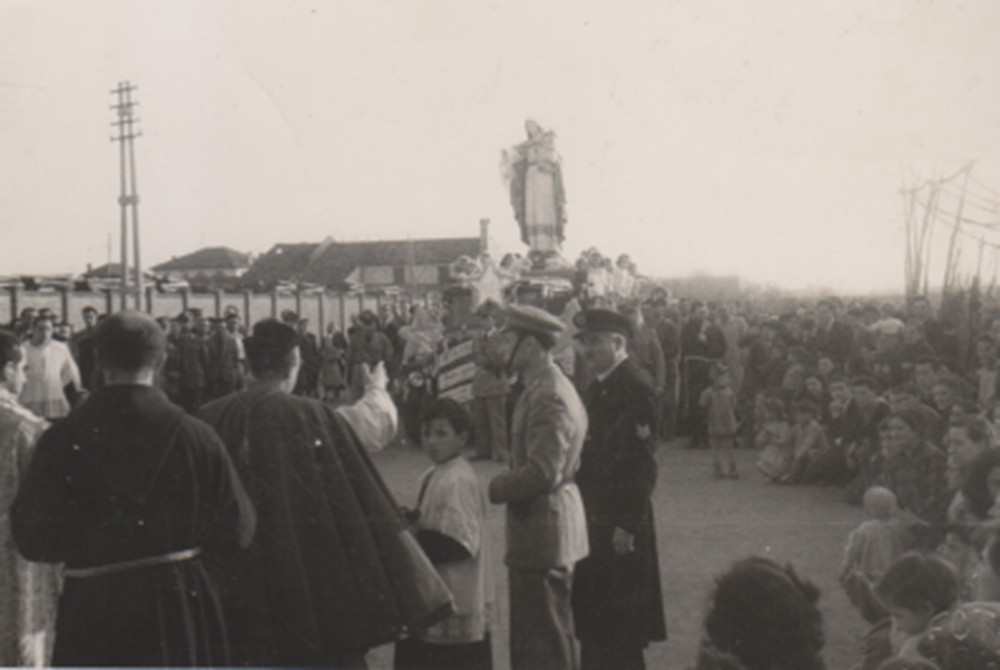
Mestre, alla Carbonifera

